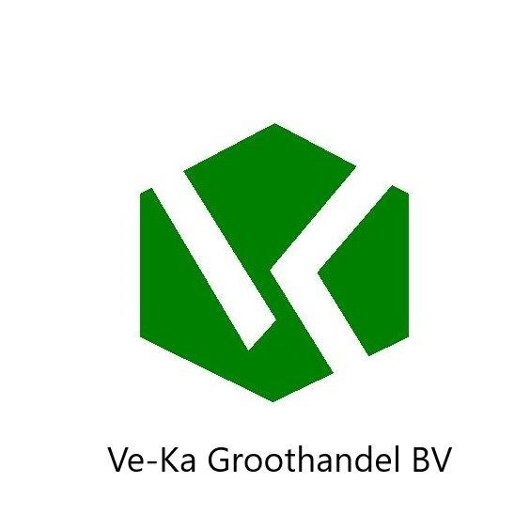

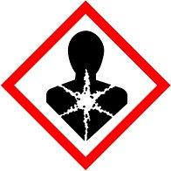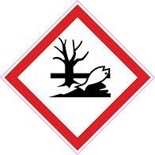

Waarschuwing
UN 3077 Milieu gevaarlijke stof vast Op grond van de GGVS moeten wij het glazuur als gevaarlijke stof etiketteren, dwz het kan zijn dat tijdens het transport verschillende richtlijnen in acht moeten worden genomen. Dit kan de vracht kosten verhogen.
KGE 181 Welte
H411 Giftig voor in het water levende organismen met langdurige gevolgen
H373 kan schade aan organen veroorzaken bij langdurige of herhaalde bootstelling

P260 stof/rook/gas/nevel/damp/spuitnevel niet inademen.
P273 voorkom lozing in het milieu
P314 Bij onwel voelen arts raadplegen
P391 gelekte gemorste stof opruimen
P501 De inhoud en de verpakking verwerken volgens de plaatselijke /nationale /regionale/ internationale voorschriften

